1. UART_RX模块设计

首先定义波特率计数器和比特计数器，当波特率计数器计满，比特计数器增加

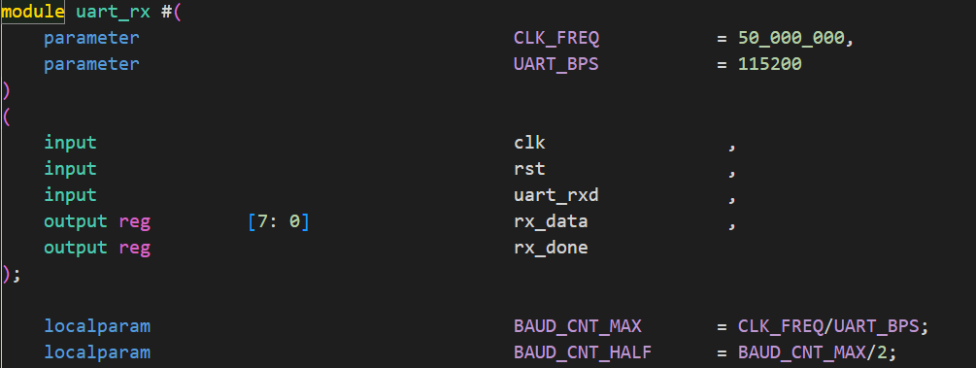

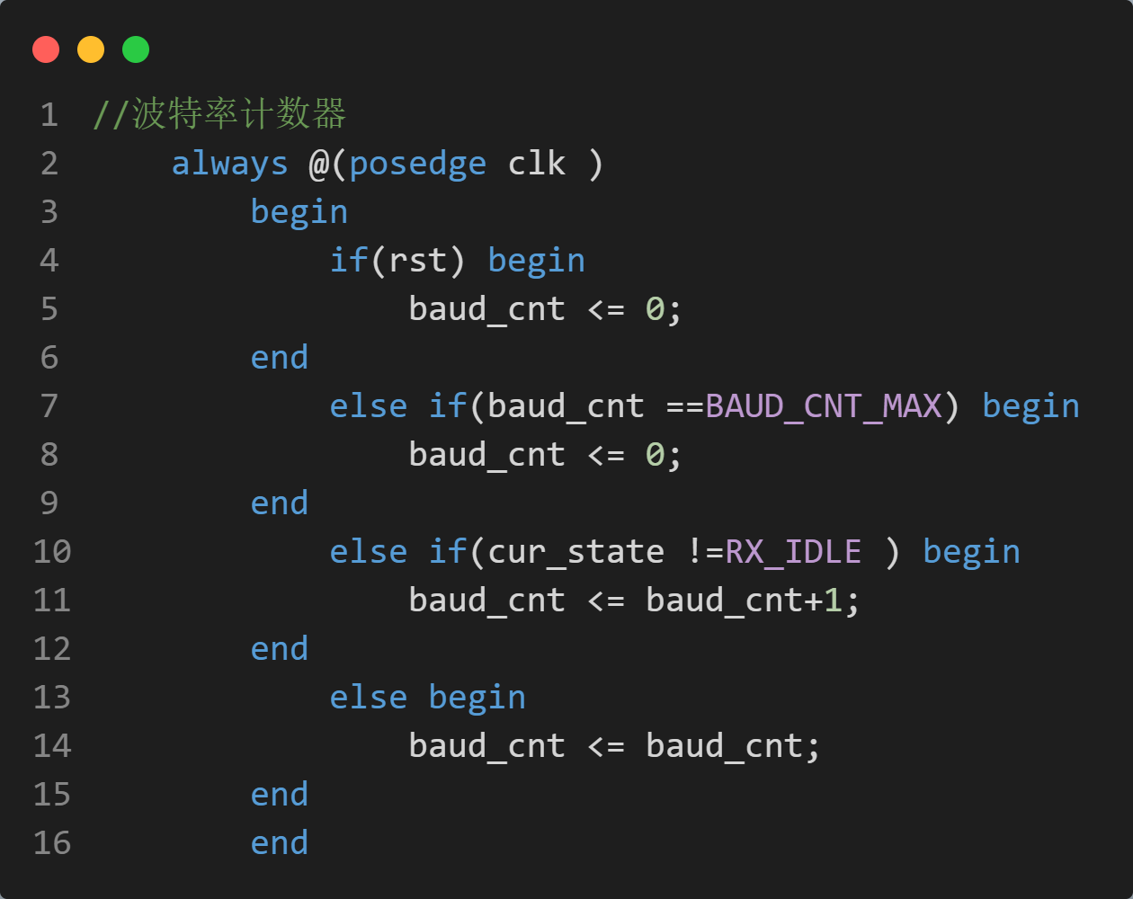

状态设计：空闲，开始，接收数据，结束

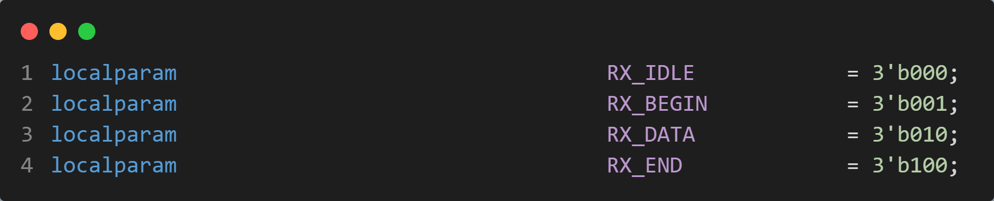

状态跳转：当输入rxd拉低，进入开始状态，当比特计数器为0波特率计数器计满，此时接收完成起始位，进入接收数据状态，当比特计数器为8，波特率计数器计满，此时8位数据接收完毕，进入结束状态，接收停止位

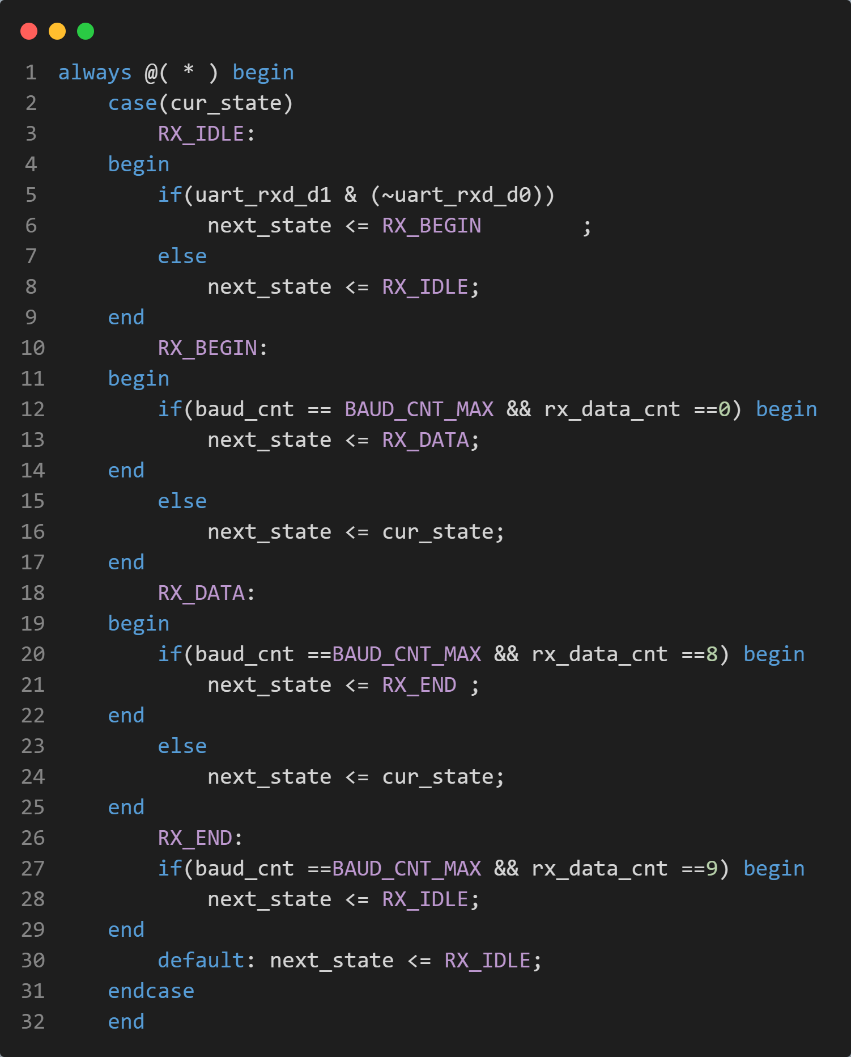

为了防止亚稳态问题，我在数据传输到一半的时候开始接收，即波特率计数器计数到一半的时候，uart一次发送一个数据，先发送数据低位，因此要对数据进行拼接

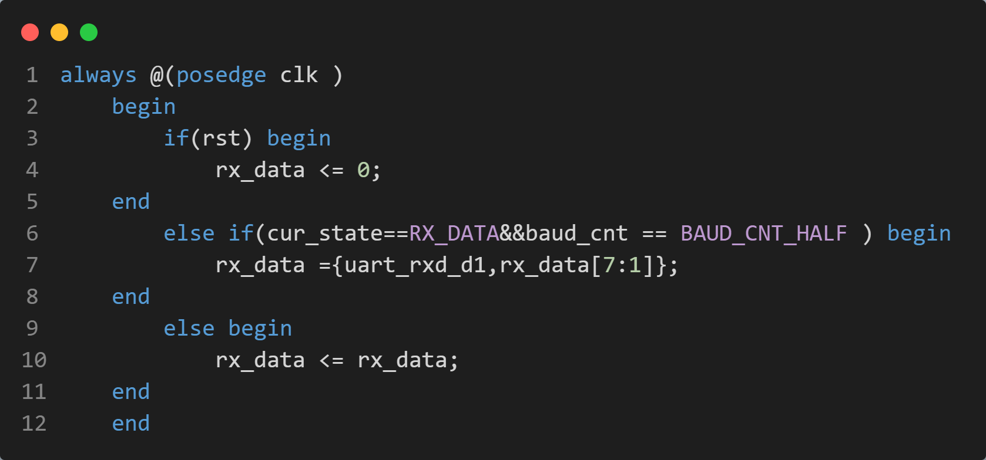

仿真如下，发送数据0x55，成功接收

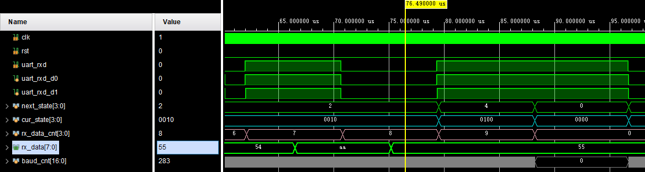

1. UART_TX模块设计

状态设计：空闲，开始，发送数据，结束

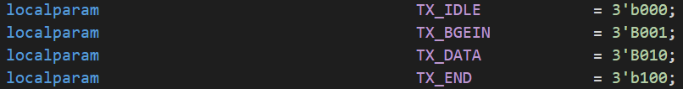

状态跳转：当接收模块接收完成发送rx_done信号，接收模块进行打拍进行上升沿检测，进入开始模式，在比特计数器为0，波特率计数器计满时，起始位发送完成，进入发送数据状态，比特计数器为8波特率计数器计满时，数据发送完毕，进入结束状态，发送停止位

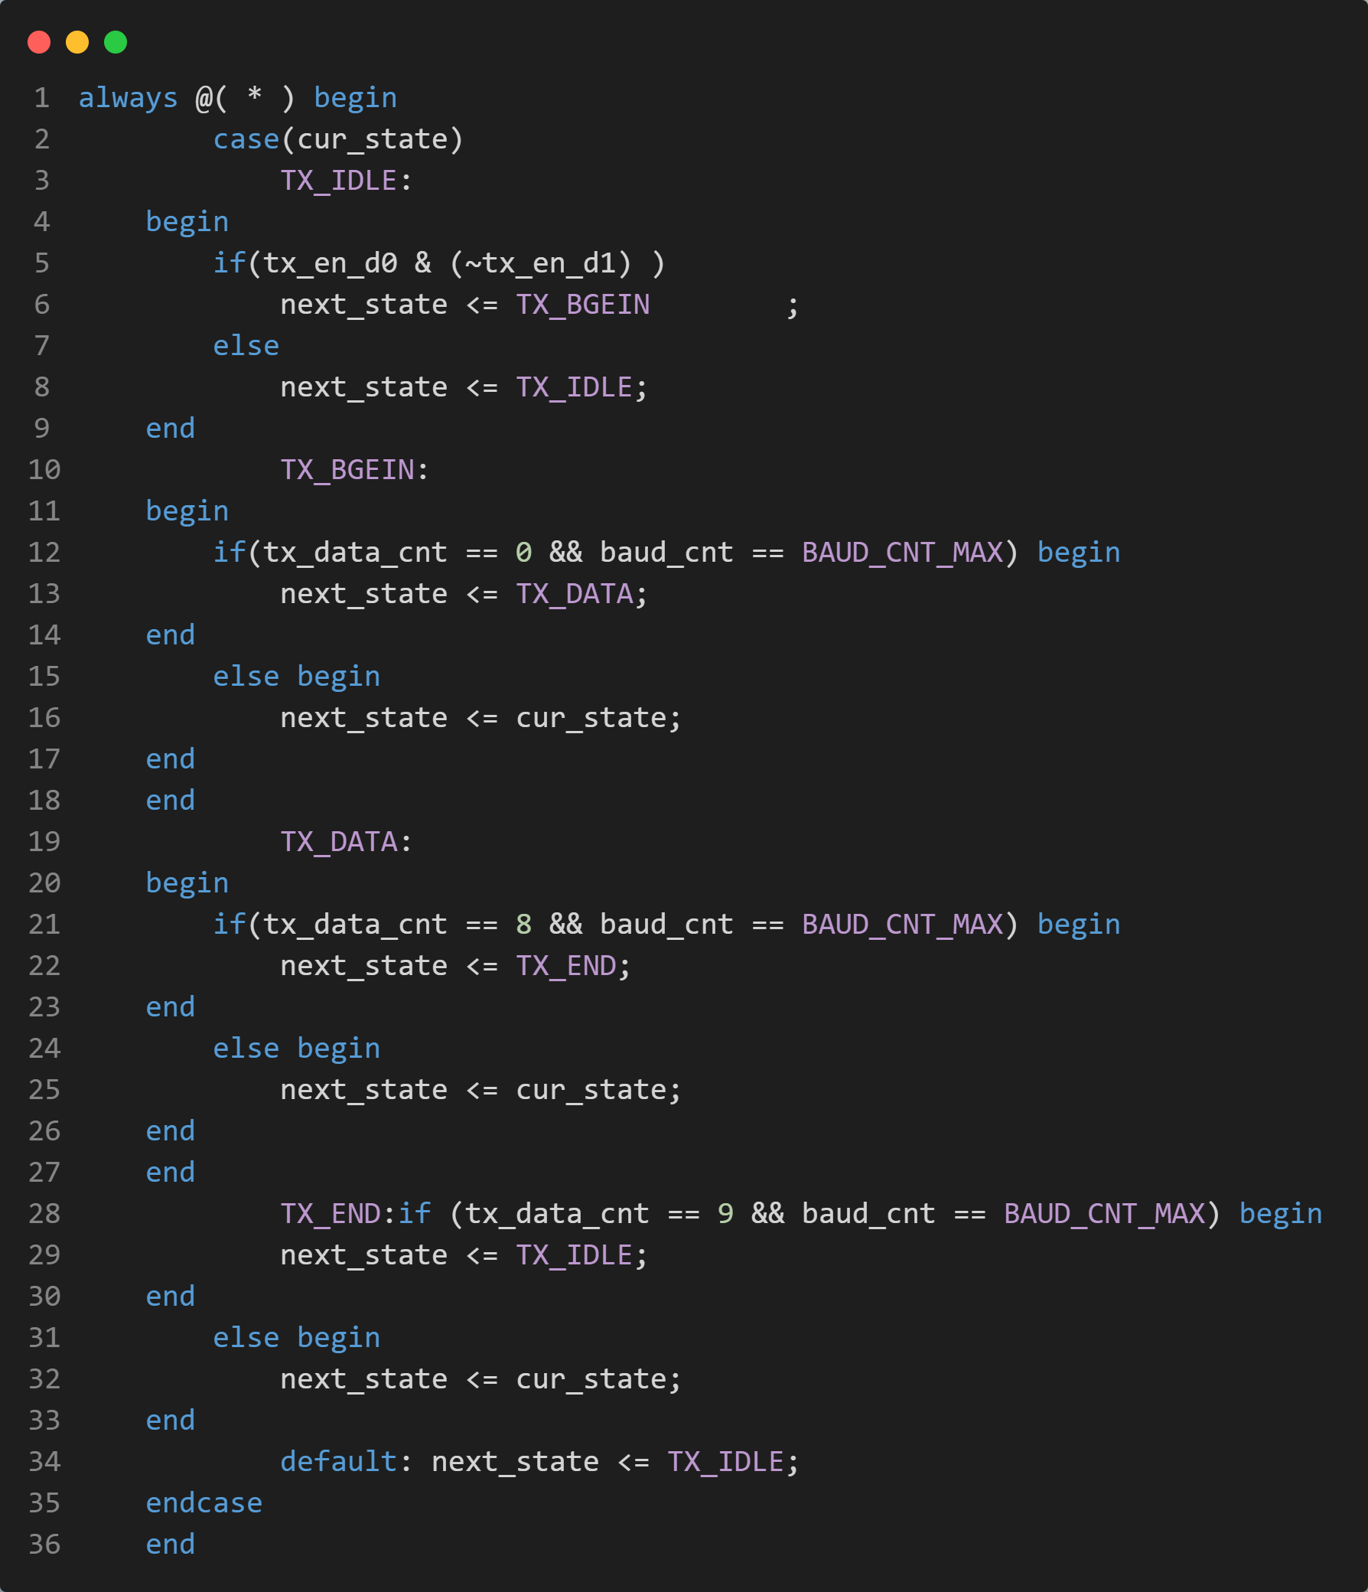

在开始状态寄存接收模块发来的数据，并且每当波特率计数器计满就向右移位

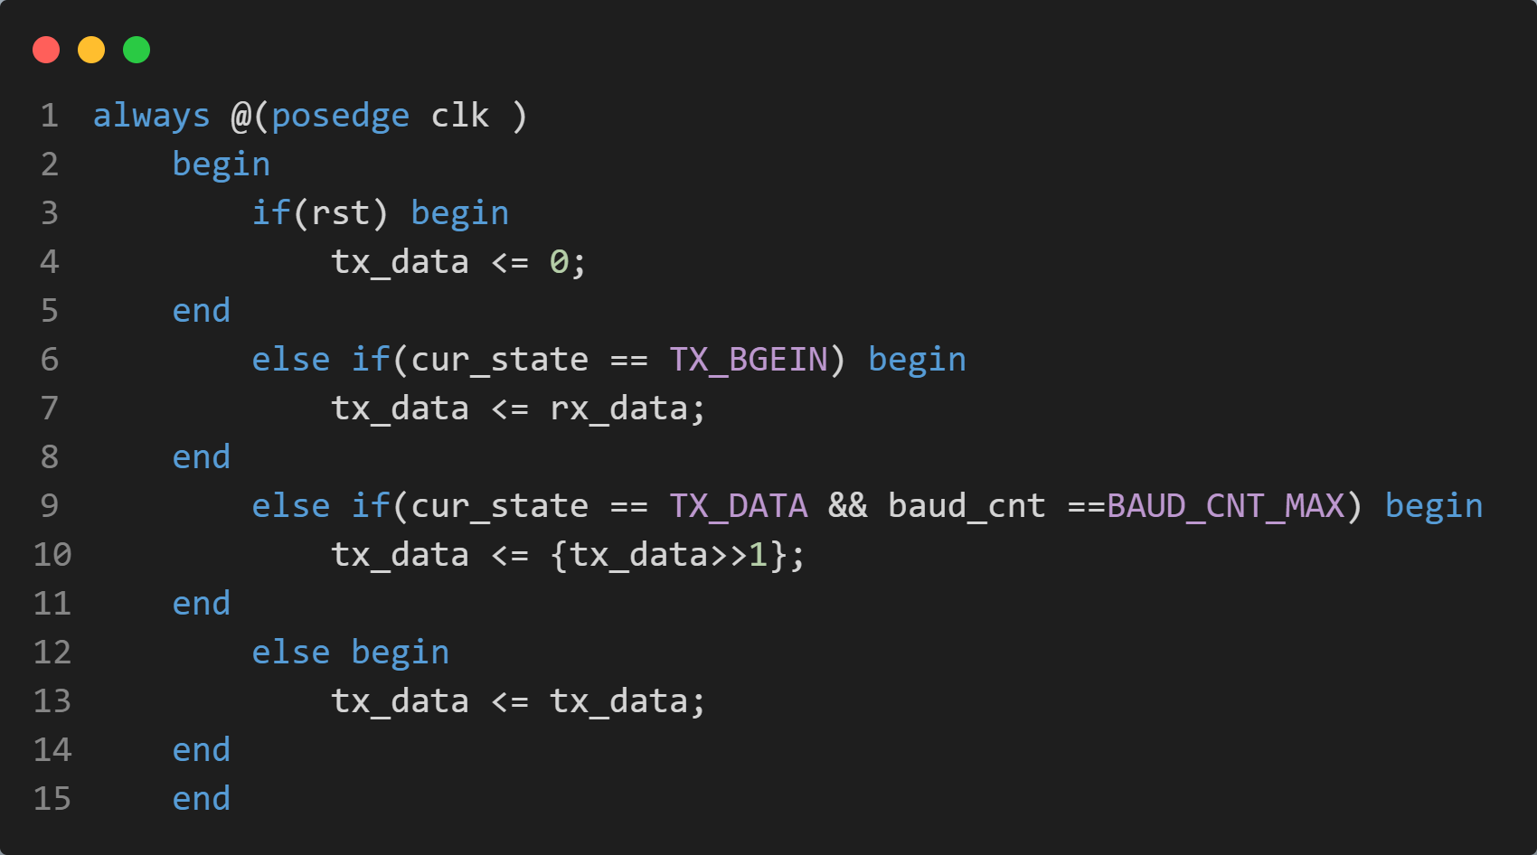

根据uart协议，txd接口默认高电平，复位给高，当进入开始状态，拉低txd发送一个起始位，在结束状态再次拉高，发送停止位

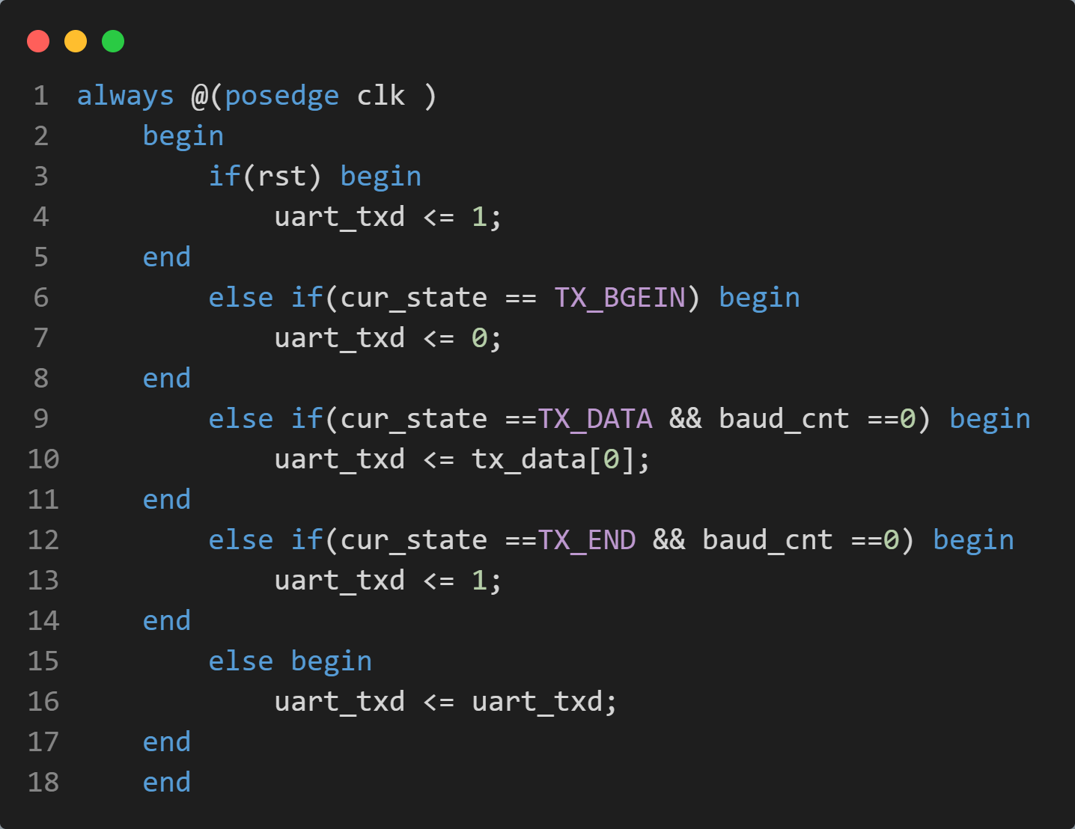

仿真如下，连续发送rx接收的55 和43

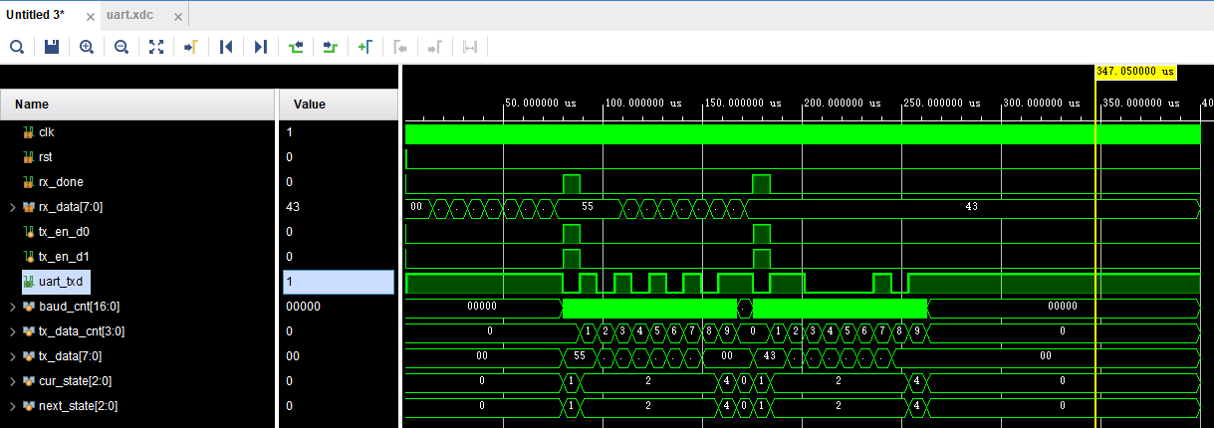

上版完成数据回环

